REQUERIMENTO Nº 449 / 2021

Súmula: Requeremos do Governo do Estado de São Paulo a Instalação de radares e lombadas no Corredor Oeste no município de Itapevi.

REQUEREMOS à Mesa, depois de ouvido o douto plenário na forma regimental vigente, que seja oficiado ao Excelentíssimo Senhor João Doria, Governador do Estado de São Paulo, junto ao Secretário de Logística e Transporte, João Octaviano Machado Neto, solicitando a Instalação de radares e lombadas no Corredor Oeste no município de Itapevi.

- Há previsão para ser instalado a lombadas e radares neste local?
- Em quanto tempo esse serviço pode ser iniciado?
- Existem impedimentos? Se houver, especificar, detalhadamente quais seriam esses impedimentos e quais seriam os motivos.

Justificativa
Senhor Presidente;
Senhoras Vereadoras;
Senhores Vereadores;

Venho respeitosamente a presença de Vossa Excelência, solicitar a instalação de lombadas no Corredor Oeste.
Segundo relato dos moradores é constante o abuso por parte dos condutores de automóveis e motocicletas, que trafegam nesta via em alta velocidade, já houve diversos acidentes e alguns de natureza grave, também ressalto que existem muitas residências nessa região e entendo que tal ação desta secretaria se faz necessário.

Haja vista, a relevância do tema, solicitamos apoio dos nobres pares para aprovação do requerido

Sala das Sessões Benvindo Moreira Nery, 25 de janeiro de 2021.

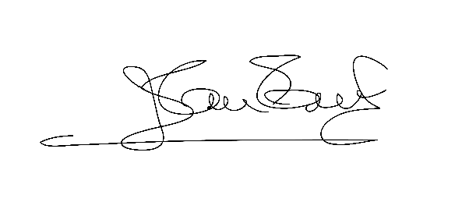

Vereador Thiaguinho José Aparecido Ramos
Vice-presidente Vereador

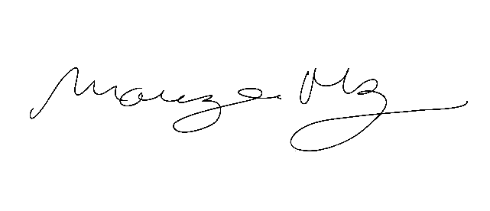

Mariza Marins Borges
Vereadora
